2023-2024学年人教版一年级数学上学期期末综合复习
复习时间：60分钟 满分：100分 书写（3分）
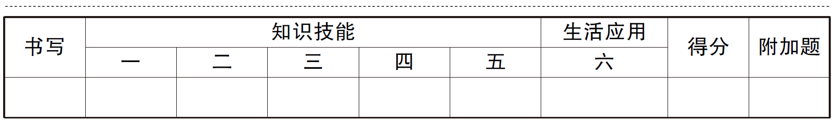
 知 识 技 能 （83分）
一、我会填。（除标注外，其余每空1分，共32分）
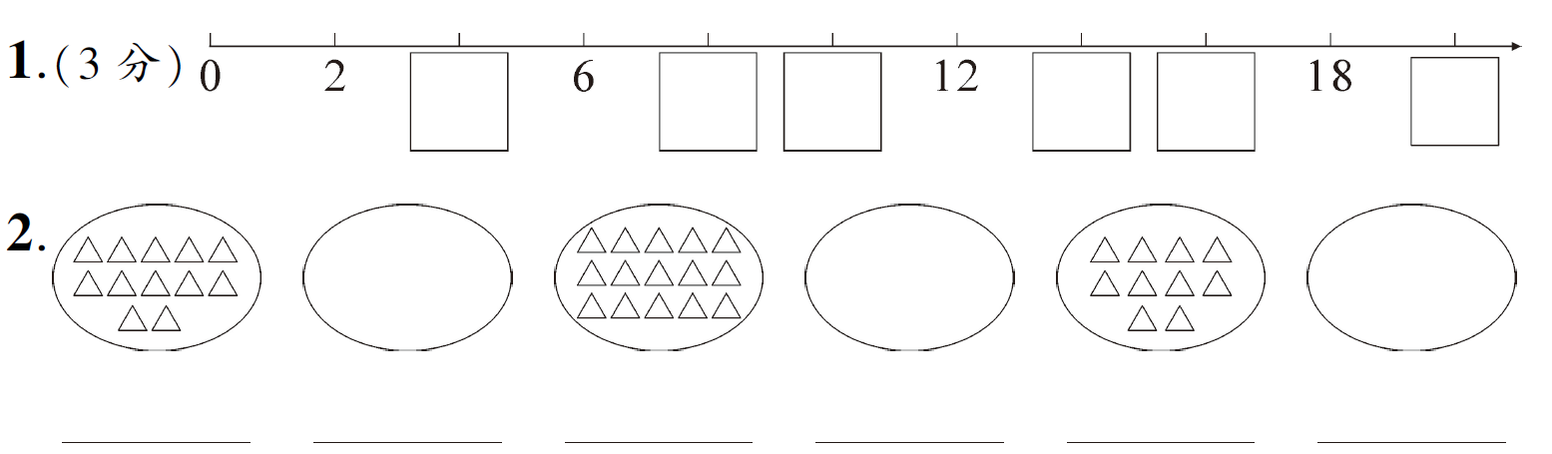
(1)先按要求画，然后在横线上写数。（9分）
①从左数，第2个圈里的数量是由1个十和1个一组成。
②从右数，第1个圈里的数量是最大的一位数。
③从右数，第2个圈和第3个圈里的数量合起来是16个。
(2)把上面这些数按从小到大的顺序排列。（3分）
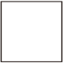 < < < < <
3．一个两位数，从右边起，第一位上的数是9，第二位上的数是1，这个两位数是( )，它是( )的前一个数。这个两位数的前一个数是( )。
4. 12里的“2”表示2个( )，20里的“2”表示2个( )。
5.
(1)从左边数起，第( )颗珠子是，第( )颗珠子是，它们之间有( )颗珠子。
(2)圈出左边的5颗珠子。(1分)

6.在的( )面，在的( )边。
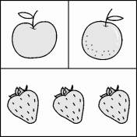
7．根据下面钟面上的时间填空。
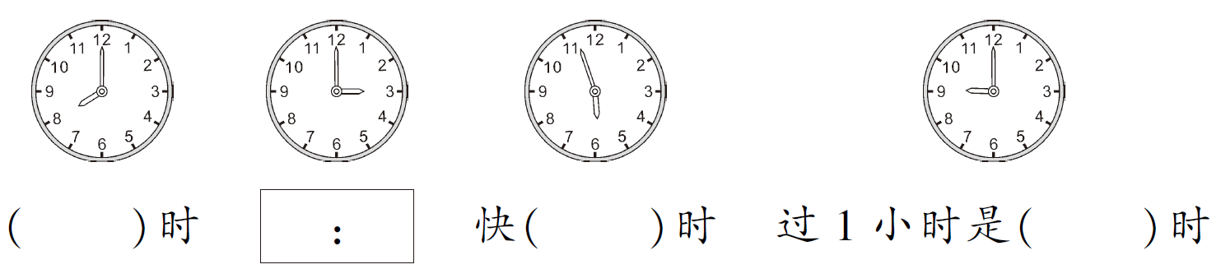
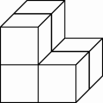
8．图中有( )个小正方体，至少再添( )个小正方 体才能拼成一个大正方体。

二、我会圈。（圈出正确答案）（10分）
1.
比少( 3 4 5 )，如果接着画，下一个该画( )。
2．从0开始，2个2个地数，数( 6 7 8 )次正好是14。
3． < 10，里可以填的数有( 8 9 10 )个。
4．大于15小于19的数有( 3 4 5 )个。
三、我会算。(共20分)
1．直接写得数。（12分）
10－6＝ 9＋8＝ 10＋3＝ 4＋2＋6＝
6＋5＝ 12＋3＝ 15－5＝ 16－6＋8＝
8－3＝ 7＋5＝ 6＋9＝ 18－2－3＝
2．在里填上“＞”“＜”或“＝”。（8分）
2012 1618－2 4＋811 3＋55＋3
810 413－10 6＋317－7 8＋87＋9
四、我会数。（8分）
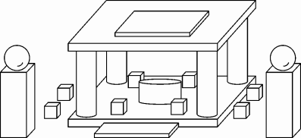
1．图中长方体有( )个，正方体有( )个，它们一共有( )个。
2．图中最容易滚动的是( )，有( )个；可以立起来，也可以滚动的是( )，有( )个。
3．再添( )个球，球的个数就和圆柱的个数同样多。
五、我会列式。（6＋2＋2＋3＝13分）
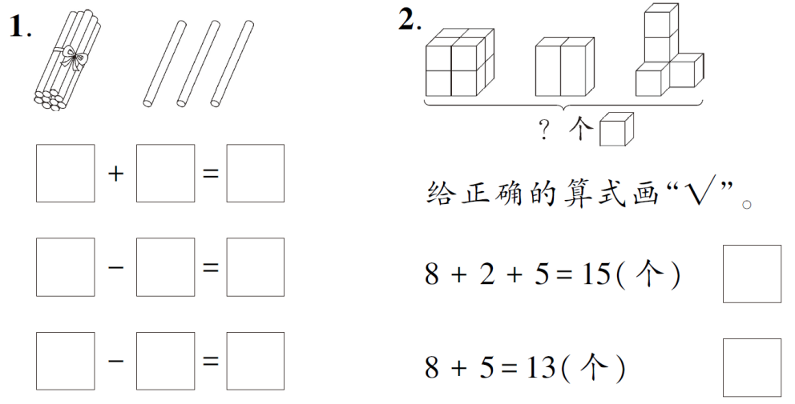
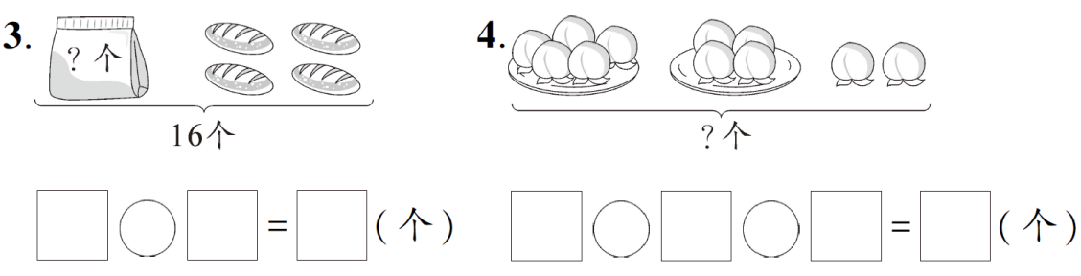

 生 活 应 用 （17分）
六、解决问题。（共17分）
1．（4分）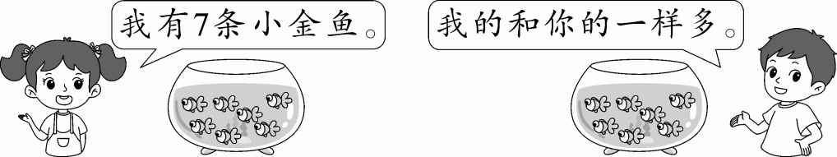
他们一共有多少条小金鱼？＝(条)
2．王伯伯还要栽几棵树？（4分）
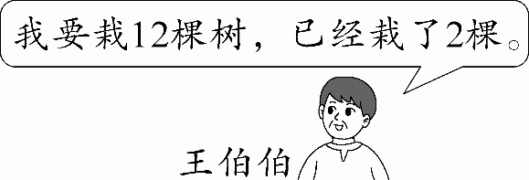 ＝(棵)
3．有15个同学，现在有三盒蛋糕。（9分）
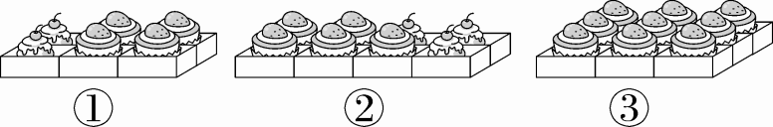
(1)第①盒和第②盒一共有多少个蛋糕？
＝(个)
(2)如果每人分一个蛋糕，选择( )和( )刚好够分。
＝(个)


同学们排队做操，第一组的同学站一排，从前往后数，1号～5号是男生，10号～15号也是男生，其他都是女生。这一组有多少名男生？（10分）


参考答案
